РОССИЙСКАЯ ФЕДЕРАЦИЯ

ЕРМАКОВСКИЙ РАЙОН

АДМИНИСТРАЦИЯ РАЗЪЕЗЖЕНСКОГО СЕЛЬСОВЕТА

П О С Т А Н О В Л Е Н И Е

«19» апреля 2013 года с. Разъезжее № 39 п.

Об утверждении перечня автомобильных дорог
общего пользования местного значения
Разъезженского сельсовета объектов улично-
дорожной сети, расположенных на территории
Разъезженского сельсовета.

В соответствии с частью 1 статьи 7 Федерального закона от 06.10.2003 № 131-ФЗ «Об общих принципах организации местного самоуправления в Российской Федерации», пунктом 5 статьи 13 Федерального закона от 08.11.2007 № 257-ФЗ «Об автомобильных дорогах и о дорожной деятельности в Российской Федерации и о внесении изменений в отдельные законодательные акты Российской Федерации», приказом министерства транспорта Российской Федерации от 07.02.2007 № 16 «Об утверждении Правил присвоения автомобильным дорогам идентификационных номеров», руководствуясь статьёй 7 Устава Разъезженского сельсовета, администрация Разъезженского сельсовета ПОСТАНОВИЛА:

1. Утвердить Перечень автомобильных дорог общего пользования
местного значения Разъезженского сельсовета объектов улично-дорожной сети, расположенных на территории Разъезженского сельсовета согласно приложению к настоящему Постановлению.

2. Постановление вступает в силу в день, следующий за днем его обнародования на территории Разъезженского сельсовета.

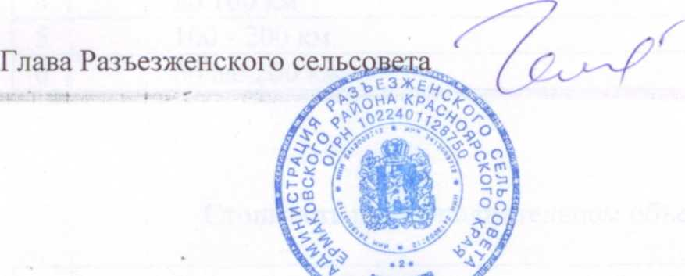

Г.Г. Челтыгмашев

Приложение
к Постановлению администрации
Разъезженского сельсовета
от 19.04.2013 № 39 п.

Перечень автомобильных дорог общего пользования местного значения
Разъезженского сельсовета объектов улично-дорожной сети
расположенных на территории Разъезженского сельсовета.
Порядковый номер | Наименование автомобильной дороги, объекта улично-дорожной сети | Протяженность автомобильной дороги (км.) |  |  |  |  | Место-нахождение  автомобильной дороги
 |  | Всего | с твердым покрытием
 |  |  | с усовершенствованным покрытием |  | щебеночным | грунтовым
 |  |  | асфальтобетон | цементобетон
1 | 2 | 3 | 4 | 5 | 6 | 7 | 8
001 | Автомобильная дорога по ул. Саянская | 3,1 | 3,1 |  |  |  | Село Разъезжее
002 | Автомобильная дорога по ул. Орловская | 1,6 | 1,6 |  |  |  | Село Разъезжее
003 | Автомобильная дорога по ул. Новая | 0,8 | 0,8 |  |  |  | Село Разъезжее
004 | Автомобильная дорога от ул. Новая до ул. Орловская | 0,9 | 0,9 |  |  |  | Село Разъезжее
005 | Автомобильная дорога по ул. Молодёжная | 0,4 |  |  | 0,4 |  | Село Разъезжее
006 | Автомобильная дорога по ул. Ленина | 1,6 |  |  | 1,6 |  | Посёлок Большая Речка
007 | Автомобильная дорога по ул. Заречная | 1,1 |  |  | 1,1 |  | Посёлок Большая Речка
008 | Автомобильная дорога по пер. Пушкина | 0,3 |  |  | 0,3 |  | Посёлок Большая Речка
009 | Автомобильная дорога по пер. Школьный | 0,2 |  |  | 0,2 |  | Посёлок Большая Речка
010 | Автомобильная дорога по пер. Гагарина | 0,8 |  |  | 0,8 |  | Посёлок Большая Речка
011 | Автомобильная дорога по пер. Рабочий | 0,7 |  |  | 0,7 |  | Посёлок Большая Речка
012 | Автомобильная дорога по пер. Больничный | 0,2 |  |  | 0,2 |  | Посёлок Большая Речка
013 | Автомобильная дорога по пер. Зелёный | 0,7 |  |  | 0,7 |  | Посёлок Большая Речка
Всего: |  | 12,4 | 6,4 |  | 6

